Koszulka król tatuś pierwszy
Nie masz pomysłu na prezent z okazji Dnia Ojca? Sprawdź, dlaczego <strong>koszulka król tatuś pierwszy</strong> to znakomity pomysł na upominek dla taty! Serdecznie zapraszamy!

Koszulka król tatuś pierwszy — pomysł na prezent z okazji Dnia Ojca
Dzień Ojca to wyjątkowa okoliczność, która wymaga odpowiedniej oprawy. Nie masz pomysłu co podarować swojemu tacie na prezent? Przychodzimy z pomocą! Koszulka król tatuś pierwszy to oryginalna i zabawna propozycja, która z pewnością przypadnie Twojemu tacie do gustu i wywoła na jego twarzy uśmiech! Sprawdź, czym wyróżnia się ten t-shirt i dlaczego warto podarować go na prezent.
Czym charakteryzuje się koszulka król tatuś pierwszy?
T-shirt został wykonany z wysokiej jakości bawełny, która zapewnia komfort i wygodę, a dodatkowo sprawia, że koszulka świetnie układa się na sylwetce. Nadruk został wykonany przy użyciu nowoczesnej technologii DTG, dzięki czemu jest bardzo trwały. Koszulka król tatuś pierwszy dostępna jest w trzech różnych wariantach kolorystycznych, a także w wielu rozmiarach, dlatego z łatwością dobierzemy odpowiedni model dla taty. Znakomicie prezentuje się w połączeniu z luźnymi dżinsami i trampkami, ale także wygląda świetnie w zestawieniu z marynarką i mokasynami. Jej ponadczasowy krój z pewnością przypadnie do gustu każdemu tacie!

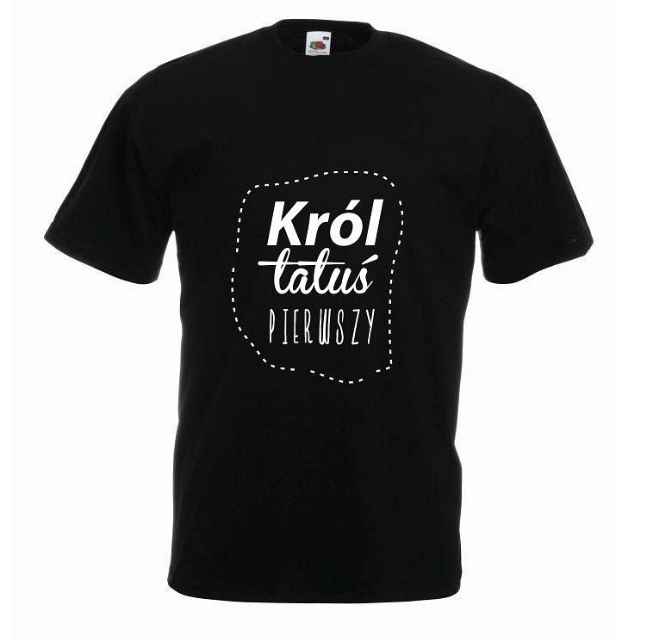
Stwórz wyjątkowy prezent dla taty!
Jeśli chcesz stworzyć niepowtarzalny prezent dla swojego taty to oprócz koszulki król tatuś pierwszy do zestawu, polecamy dołączyć kubek z zabawnym nadrukiem lub bluzę z ciekawym napisem. Jeśli Twój tata lubi gotować, świetnie sprawdzi się także oryginalny fartuch kuchenny. Taki upominek z pewnością wywoła uśmiech na jego twarzy i na długo zapadnie mu w pamięć!

